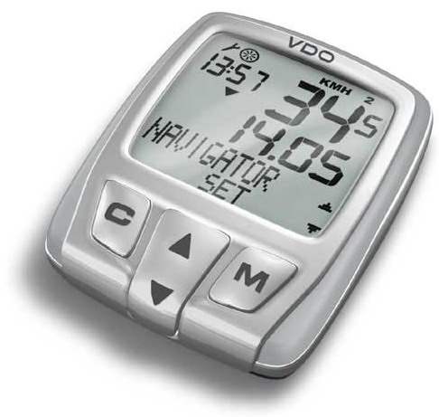 | С1 | С1-DS | C2 | C2-DS | C3 | C3-DS | C4 | C4-DS
ОСНОВНЫЕ ФУНКЦИИ/ВОЗМОЖНОСТИ
Текущая скорость SPEED (до 199 км/ч) | ● | ● | ● | ● | ● | ● | ● | ●
Счетчик пройденного пути TRIPDISTANCE (до 999 км) | ● | ● | ● | ● | ● | ● | ● | ●
Счетчик пройденного пути для велосипеда 1 ODO BIKE 1 (до 199,99 км) | ● | ● | ● | ● | ● | ● | ● | ●
Счетчик пройденного пути для велосипеда 2 ODO BIKE 2 (до 199,99 км) | ● | ● | ● | ● | ● | ● | ● | ●
Суммарный счетчик дистанции для 2х велосипедов ODO TOTAL (до 199,99 км) | ● | ● | ● | ● | ● | ● | ● | ●
Таймер времени в пути RIDE TIME (до 23 час 59 мин 59 сек) | ● | ● | ● | ● | ● | ● | ● | ●
Средняя скорость AVG SPEED (с точностью до 0,1) | ● | ● | ● | ● | ● | ● | ● | ●
Часы CLOCK (12 или 24 час индикация) | ● | ● | ● | ● | ● | ● | ● | ●
Сравнение текущей и средней скорости ▼●▲ | ● | ● | ● | ● | ● | ● | ● | ●
Возможность указания 2х размеров колес WHEELSIZE 1/2 | ● | ● | ● | ● | ● | ● | ● | ●
Максимальная скорость MAX SPEED (до 199 км/час) |  |  | ● | ● | ● | ● | ● | ●
Секундомер STOPWATCH (до 23 час 59 мин 59 сек) |  |  | ● | ● | ● | ● | ● | ●
Суммарный таймер для каждого велосипеда 1 SUM RIDE TIME 1 (до 999 час 59 мин) |  |  |  |  | ● | ● | ● | ●
Суммарный таймер для каждого велосипеда 2 SUM RIDE TIME 2 (до 999 час 59 мин) |  |  |  |  | ● | ● | ● | ●
Суммарный таймер для двух велосипедов TOTAL RIDE TIME (до 1999 час 59 мин) |  |  |  |  | ● | ● | ● | ●
Программируемый счетчик поездки (НАВИГАТОР, при использовании маршрутных карт) NAVIGATOR (до 999,99 км) |  |  |  |  | ● | ● | ● | ●
Таймер для велосипеда 1 TIMER 1 (до 23 час 59 мин 59 сек) |  |  |  |  |  |  | ● | ●
Таймер для велосипеда 2 TIMER 2 (до 23 час 59 мин 59 сек) |  |  |  |  |  |  | ● | ●
Суммарные таймер для велосипедов 1+2 TIMER 1+2 (до 23 час 59 мин 59 сек) |  |  |  |  |  |  | ● | ●
Обратный таймер COUNTDOWN (до 23 час 59 мин 59 сек) |  |  |  |  |  |  | ● | ●
Прогнозируемая дистанции до объекта FORECAST (в км/милях) |  |  |  |  |  |  | ● | ●
Остаток дистанции до объекта REMAIN (в км/милях) |  |  |  |  |  |  | ● | ●
ДОПОЛНИТЕЛЬНЫЕ ФУНКЦИИ/ВОЗМОЖНОСТИ
Возможность выбора языка (из семи возможных) LANGUAGE | ● | ● | ● | ● | ● | ● | ● | ●
Упрощенная структура меню EMC (Easy Menu Control) | ● | ● | ● | ● | ● | ● | ● | ●
Индикатор разряда батареи | ● | ● | ● | ● | ● | ● | ● | ●
Простая и надежная система крепления компьютера TWIST-CLICK SYSTEM | ● | ● | ● | ● | ● | ● | ● | ●
Программируемый одометр | ● | ● | ● | ● | ● | ● | ● | ●
Авто Старт/Стоп | ● | ● | ● | ● | ● | ● | ● | ●
Выбор единицы измерения КМ/Ч / МИЛЬ/Ч KMH/MPH | ● | ● | ● | ● | ● | ● | ● | ●
Влагозащитный корпус | ● | ● | ● | ● | ● | ● | ● | ●
Спящий режим компьютера (экран отключается) | ● | ● | ● | ● | ● | ● | ● | ●
Спящий режим трансмиттера |  | ● |  | ● |  | ● |  | ●
Сервисный индикатор SERVICE INDICATOR ^{Г} | ● | ● | ● | ● | ● | ● | ● | ●
Индикатор работы таймеров TIMING INDICATOR ☼ |  |  | ● | ● | ● | ● | ● | ●
Цифровая беспроводная передача данных DS (DIGITAL SYSTEM) |  | ● |  | ● |  | ● |  | ●
Возможность подключения цифрового беспроводного датчика измерения каденса CADENCE DS |  | ● |  | ● |  | ● |  | ●
Сброс параметров/результатов измерений DATA RESET | ● | ● | ● | ● | ● | ● | ● | ●
Ручной поиск сенсора DIGI CONNECT RESET |  | ● |  | ● |  | ● |  | ●
Звуковой сигнал BEEPER |  |  |  |  |  |  | ● | ●

